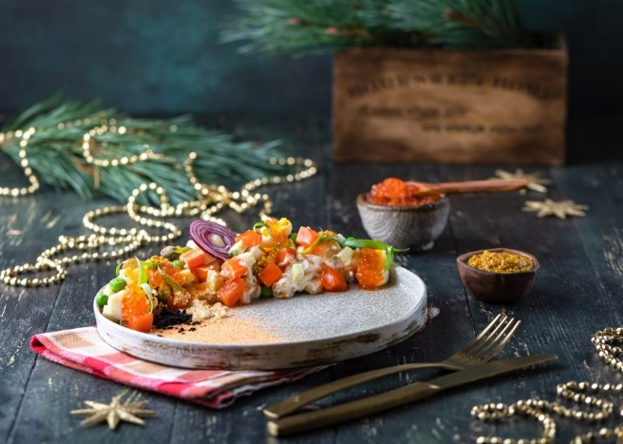

Салат

**105 - Оливье из репы с копченой рыбой и анчоусами с майонезом из перепелиных яиц** (легкий)

**Детокс, без глютена, без молока, без сахара**

**выход = 330 г**

**275,3 ккал в 100г**

**Белки = 12,4 Жиры = 23,1 Углеводы = 4,2**

**Время приготовления -- 60 минут**

Ингредиенты на 1 порцию:

Репа – 70 г

Копченая форель (или другая красная рыба) – 100 г

Яйцо куриное – 1 штука

Горошек зеленый (свежемороженый) – 7 г

Яблоко – 25 г

Авокадо – 25 г

Лук зеленый – 6 г

Масло оливковое – 50 г

Яйцо перепелиное – 5 штук

Морковь – 30 г

Горчица зернистая – 10 г

Анчоусы в масле – 7 г

Чеснок – 2 г

Красная икра – 15 г

Приготовление

Репу и морковь запечь целиком в течение 30 минут при температуре 180 градусов. Нарезать кубиком.

Рыбу, очищенные яблоко и авокадо нарезать кубиком.

Зеленый горошек обдать кипятком.

Куриное яйцо сварить, отделить белок от желтка. Белок нарезать кубиком.

Сделать майонез: у сырых перепелиных яиц отделить желток от белка. Анчоусы, чеснок и зернистую горчицу измельчить в ступке, добавить к перепелиным желткам. Тщательно все перемешать и ввести тонкой струйкой оливковое масло, хорошо помешивая.

Все ингредиенты: репу, морковь, зеленый горошек, рыбу, яблоко, авокадо и белок смешать, заправить майонезом, выложить на тарелку, украсить красной икрой и тертым желтком.

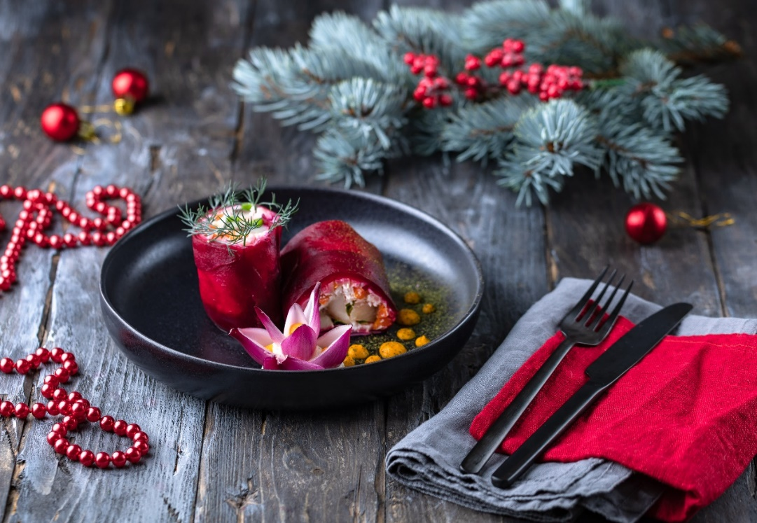

**Салат**

**106 - Сельдь под шубой с корнем сельдерея в сметанно-артишоковом соусе (средний)**

**Детокс, без глютена, без сахара**

**выход = 470 г**

**114,6 ккал в 100г**

**Белки = 6,0 Жиры = 6,9 Углеводы = 6,7**

**Время приготовления -- 150 минут**

Ингредиенты

Сельдь филе – 80 г

Морковь – 60 г

Корень сельдерея – 80 г

Свекла – 100 г

Яйцо куриное – 1 шт.

Лук зеленый – 15 г

Сметана 20 % – 60 г

Артишоки консервированные – 60 г

Приготовление:

Сельдь нарезать вдоль лентами.

Овощи завернуть в пергамент и запекать в течение 1 часа при температуре 200 градусов.

Морковь и корень сельдерея очистить и натереть на крупной терке каждый ингредиент по отдельности.

Свеклу очистить и нарезать тонкими пластинками.

Приготовить соус: сметану и артишоки измельчить в блендере.

Застелить пищевую пленку на стол, заложить пластины свеклы на пленку и выложить по очереди ингредиенты: сельдерей, морковь, яйцо, лук зеленый, сельдь, соус. При помощи пленки все завернуть в ролл.

Поставить в холодильник на 1 час.

Нарезать и сервировать как на фото.

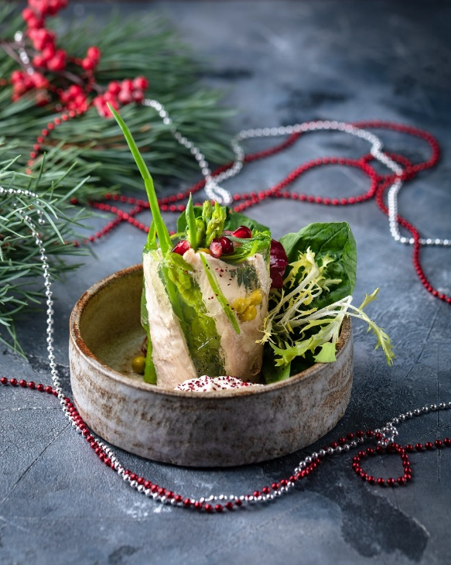

**Закуски**

**107 - Холодец из индейки со спаржей и соусом из хрена (средний)**

**Детокс, без глютена, без сахара**

**Время приготовления – 240 минут**

**Холодец**

**выход = 1200 г холодец 1 порция = 150 г**

**79,1 ккал в 100 г**

**Белки = 6,9 Жиры = 4,6 Углеводы = 0,8**

**Соус**

**выход = 70 г соус 1 порция = 30 г соус**

**193 ккал в 100 г**

**Белки = 1,8 Жиры = 18,0 Углеводы = 5,7**

Ингредиенты (общий вес):

Голень индейки – 550 г (1 шт.)

Спаржа зеленая – 50 г

Горошек зеленый (свежемороженый) – 20 г

Зерна граната – 15 г

Лук зеленый – 5 г

Агар-агар – 6 г

Шпинат свежий листовой – 10 г

Соус:

Сметана 32% – 40 г

Сок лимона – 4 г (1 ч. л.)

Хрен тертый – 7 г

Яблоко – 20 г

Для бульона на 1 л:

Лавровый лист – 3 г

Соль, перец горошком – по вкусу

Чеснок – 15 г

Кориандр – 2 г

Приготовить холодец: Голень индейки варить 3 часа на медленном огне в бульоне (лавровый лист, соль, перец, чеснок, кориандр), периодически снимая пену. Важно не допустить кипения бульона.

Извлечь голень и остудить.

Отделить мясо от костей, поделить его на части вручную.

Бульон процедить через сито, остудив до 70 градусов. Добавить агар-агар, тщательно перемешать.

Спаржу бланшировать в подсоленной воде до готовности.

В форму выложить мясо индейки, спаржу, зеленый горошек и залить готовым бульоном.

Поставить в холодильник на 1 час, накрыв пищевой пленкой.

Сделать соус: яблоко натереть на мелкой терке, отжать сок. В яблочную массу добавить сок лимона, хрен, сметану и все тщательно перемешать.

Украсить блюдо зернами граната, свежим шпинатом и соусом из хрена.

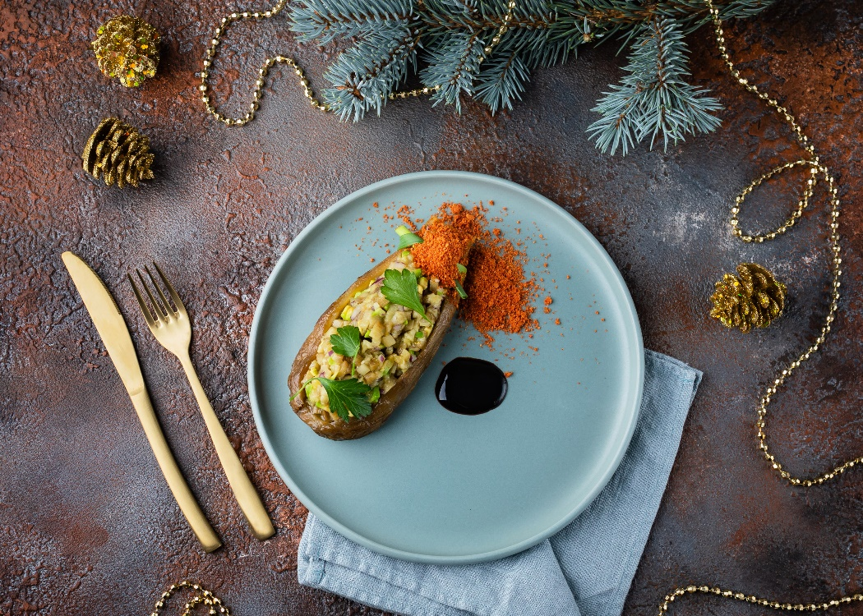

Основные блюда

**108 - Лодочка из баклажанов с авокадо (легкий)**

**Детокс, без глютена, без молока, без сахара, вегетарианское меню**

**выход = 380 г**

**1103,2 ккал в 100г**

**Белки = 3,3 Жиры = 7,0 Углеводы = 6,4**

**Время приготовления –70 минут**

Ингредиенты:

Баклажан – 1 штука

Авокадо – 100 г

Лук красный – 30 г

Масло кунжутное – 5 г

Бальзамический крем – 7 г

Томаты сушеные или вяленые – 10 г

Зелень – по вкусу

Приготовление:

Целый баклажан помыть, сделать небольшие надрезы. Завернуть в пергамент и запечь до готовности в течение 40 минут при температуре 180 градусов.

Очистить от кожуры, сохраняя целостность баклажана. Разрезать вдоль пополам.

Одну половину баклажана, авокадо и красный лук нарезать кубиком.

Добавить масло кунжутное и сок лимона, все тщательно перемешать.

Выложить получившуюся смесь на вторую половину баклажана.

Запечь на пергаменте 10 минут при температуре 180 градусов.

Украсить запеченный баклажан свежей зеленью, бальзамическим кремом и сушеными либо вялеными томатами.

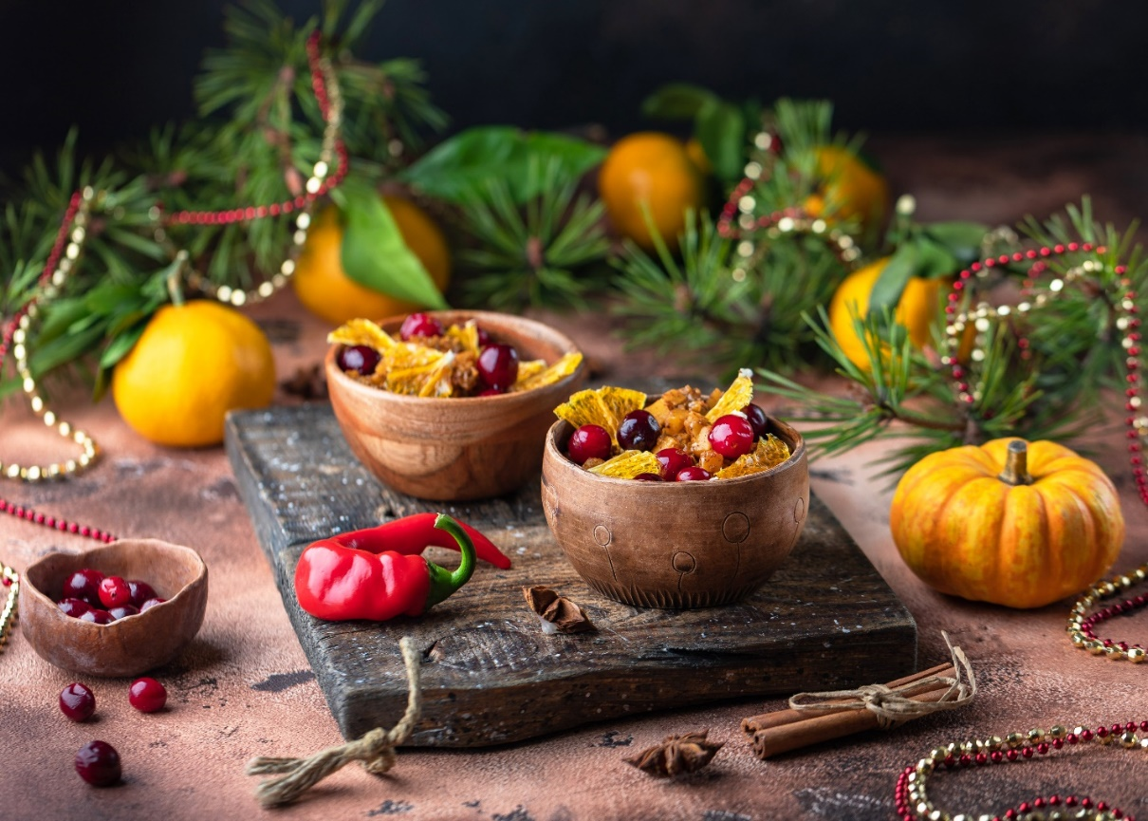

Десерт

**109 - Чатни из тыквы и пьяной клюквы (сложный)**

**Детокс, без глютена, без молока, без сахара, вегетарианское меню**

**выход = 400 г**

**122,1 ккал в 100 г**

**Белки = 1,4 Жиры = 0,5 Углеводы = 27,3**

**Время приготовления – 180 минут**

Ингредиенты на порцию:

Тыква – 100 г

Апельсин – 150 г

Соль – 3 г

Лимон – 15 г

Имбирь – 5 г

Сироп топинамбура – 100 г

Корица в палочках – 1 шт.

Уксус винный белый – 100 г

Вино белое сухое – 50 г

Клюква – 50 г

Приготовить пьяную клюкву. Для этого клюкву промыть и залить вином. Добавить 30 г сиропа топинамбура и мариновать 2 часа.

Тыкву очистить и нарезать средним кубиком. Посолить и хорошо перетереть руками.

Поставить в холодильник на ночь.

Апельсин и лимон очистить от корочек и нарезать.

Тыкву хорошо промыть, добавить оставшийся сироп топинамбура, апельсин, лимон, натертый на мелкой терке корень имбиря, белый винный уксус и палочку корицы.

Довести до кипения и тушить 50 минут на медленном огне.

Остудить, снять палочку корицы.

Получившуюся смесь разделить пополам. Одну половину измельчить в блендере до однородной консистенции и смешать в общую массу со второй половиной.

Подавать холодной, украсив пьяной клюквой.

Хорошо сочетается с мясом птицы.

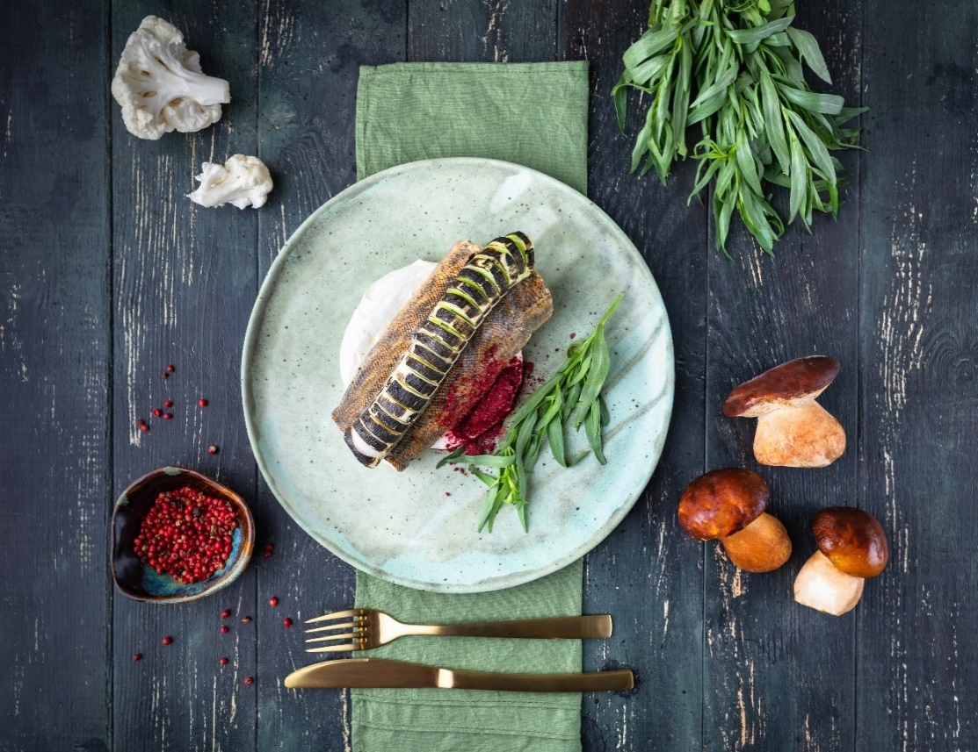

Основные блюда

**110 - Судак, фаршированный цветной капустой и грибами, в сливочно-луковом соусе (средний)**

**Детокс, без глютена, без сахара**

**выход = 400 г**

**179,4 ккал в 100 г**

**Белки = 15,5 Жиры = 12,0 Углеводы = 2**

**Время приготовления – 60 минут**

Ингредиенты:

Судак – 300 г

Цветная капуста – 70 г

Грибы свежие – 30 г

Лук-порей – 40 г

Масло сливочное – 30 г

Масло оливковое – 10 г

Сливки 22% – 50 г

Соль – по вкусу

Тархун свежий – 6 г

Копченая паприка – 2 г

Приготовление

Судака очистить от чешуи и внутренностей и разделать на филе.

Филе снять с кожи, оставив кожу целой, и нарезать крупным кубиком. Перемешать со сливочным маслом и солью.

Цветную капусту и грибы бланшировать в подсоленной воде, доведя до кипения. Крупно нарезать, добавить к кусочкам судака.

Приготовить соус: лук-порей разделить на две части. Одну часть нарезать тонкой соломкой, обжарить на оливковом масле. Добавить сливки и тщательно перемешивать пока сливки не загустеют.

Фарш выложить на кожу судака и скрутить, выложить на пергамент, смазать оливковым маслом и запекать в течение 25 минут при температуре 160 градусов. Оставшийся лук-порей смазать оливковым маслом, выложить на судака и запечь.

Судака выложить на соус, сверху украсить свежим тархуном и копченой паприкой.

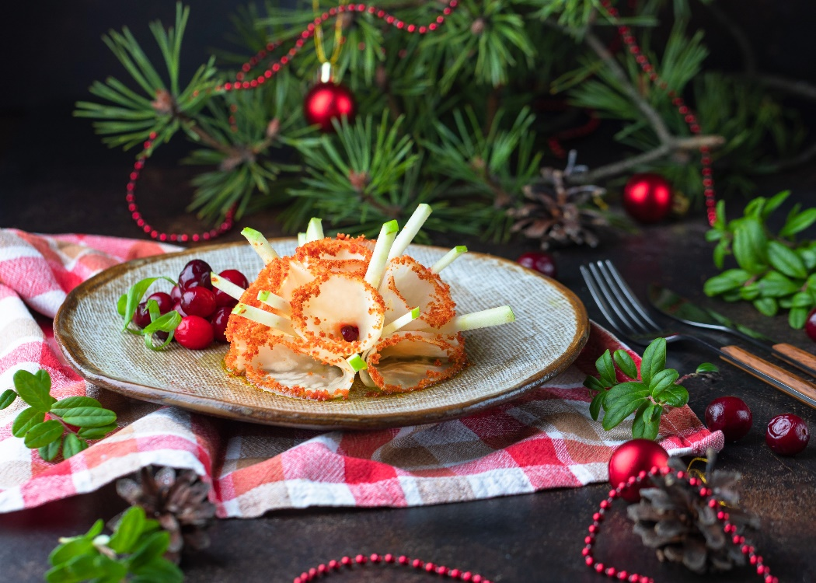

Закуски

**111 - Квашеный корень сельдерея с брусникой и яблоками (средний)**

**Детокс, без глютена, без сахара, вегетарианское меню**

**выход = 550 г**

**48,8 ккал в 100 г**

**Белки = 1,0 Жиры = 0,4 Углеводы = 10,1**

**Время приготовления – 90 минут**

Ингредиенты

Корень сельдерея – 300 г

Яблоки зеленые – 250 г

Уксус яблочный – 20 г

Сахар – 30 г

Уксус винный – 50 г

Лавровый лист – 4 штуки

Перец горошком – 3 г

Брусника – 20 г

Тмин - 3 г

Чеснок – 4 зубчика

Вода – 150 г

Оливковое масло – 5 г

Приготовление

Корень сельдерея и яблоки очистить, нарезать тонкими слайсами. Сбрызнуть яблочным уксусом, убрать в холодильник на 1 час.

Сделать рассол: сахар, винный уксус, лавровый лист, перец горошком, брусника, тмин, чеснок, заложить в воду (150 г), довести до кипения, остудить до 70 градусов.

Залить яблоки и корень сельдерея.

Стерилизовать банки.

Выложить смесь в банки, закрыть и убрать их в холодное место на 12 часов.

Подавать, заправив оливковым маслом.

Хорошо сочетается с мясными блюдами.

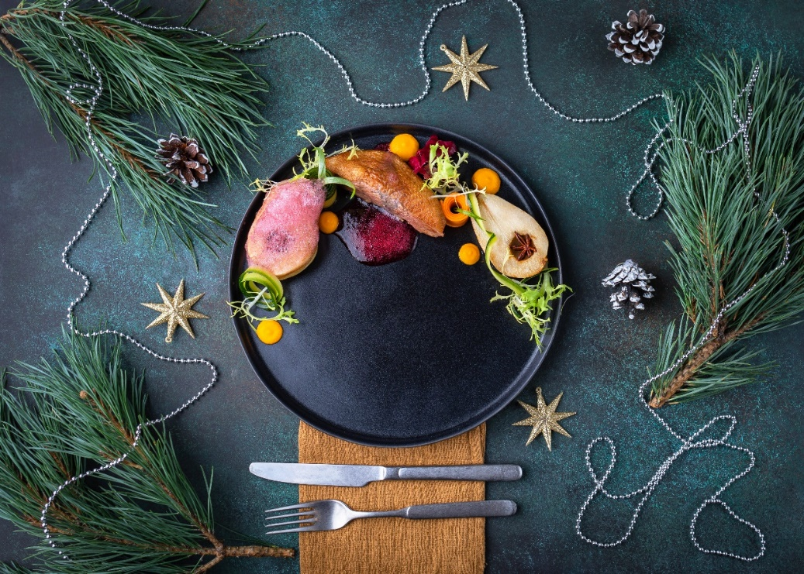

Основные блюда

**112 - Утиное филе с томлеными грушами (средний)**

**Без глютена, без молока**

**выход = 450 г**

**190,5 ккал в 100 г**

**Белки = 6,5 Жиры = 12,9 Углеводы = 11,6**

**Время приготовления -- 60 минут**

Ингредиенты:

Утиное филе – 200 г

Груша – 1 шт. (240 г)

Вишня – 20 г

Бадьян – 2 г

Морковь свежая – 10 г

Салатный лист – 15 г

Мед – 20 г

Корица молотая – 2 г

Вишневый сок или домашний компот из вишни – 100 г

Соевый лецитин – 3 г

Приготовление

Филе утки обсушить, обжарить на сковородке с толстым дном со стороны кожи, не переворачивая и не добавляя масло. Пока весь жир не растопится.

Филе переложить на пергамент кожей вверх, и запекать в течение 15 минут при температуре 160 градусов.

Груши очистить от кожуры, разрезать вдоль. Очистить сердцевину, заложить туда звездочки бадьяна. Смазать частью меда и корицей. Добавить к груше жир, оставшийся с жарки утки. Запекать при температуре 180 градусов в течение 20 минут.

Приготовить соус: в вишню добавить оставшийся мед, довести до кипения на среднем огне.

Готовое утиное филе посолить по вкусу, украсить лентами моркови, листьями салата, томлеными грушами и вишневым соусом.

Для украшения использована эспума (пена) из вишни: вишневый сок смешать с соевым лецитином и взбить блендером до образования пены.

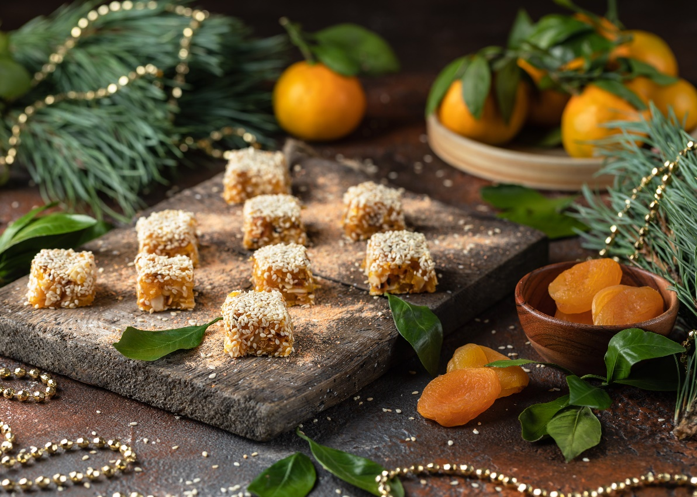

Десерт

**113 - Нуга из кураги (легкий)**

**Детокс, без глютена, без молока, без сахара, вегетарианское меню**

**выход = 220 г 1 порция = 15 г**

**438,1 ккал в 100 г**

**Белки = 12,8 Жиры = 29,1 Углеводы = 30,2**

**Время приготовления – 90 минут**

Ингредиенты:⠀  
курага – 100 г⠀  
миндаль слайсы – 100 г⠀  
кунжут – 20 г.⠀  
⠀  
Приготовление:⠀  
1. Курагу хорошо перебрать и намыть, не замачивая. Скинуть на сито, чтобы лишняя вода стекла.⠀  
2. Слайсы миндаля обжарить на сухой сковороде и измельчить.⠀  
3. Курагу измельчить в блендере, добавить миндаль, все тщательно перемешать.⠀  
4. На пищевую пленку насыпать кунжут и выложить массу.⠀  
5. По форме выровнять нугу и посыпать сверху кунжутом.⠀  
6. Завернуть в пленку и хорошо охладить (примерно 1 час в холодильнике).⠀  
7. Перед подачей нарезать.⠀

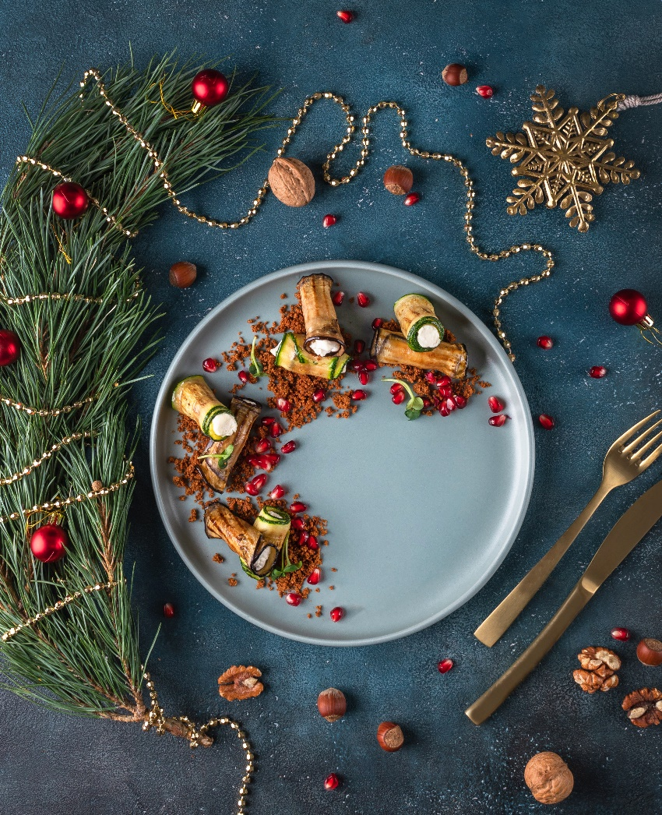

Закуска

**114 - Рулеты из кабачков и баклажанов с сыром фета (легкий)**  
**Детокс, без глютена, без сахара**

**выход = 400 г 1 порция = 15 г**

**241,6 ккал в 100 г**

**Белки = 6,8 Жиры = 21,8 Углеводы = 4,4**

**Время приготовления – 40 минут**

Ингредиенты:  
Кабачок – 100 г  
Баклажан – 100 г  
Сыр фета – 100 г  
Гранат – 40 г  
Орехи грецкий – 50 г  
Масло оливковое – 30 г  
Зелень, укроп, петрушка – по вкусу.  
⠀  
Приготовление:  
1. Нарезать кабачок и баклажан тонкими слайсами, сбрызнуть маслом и запечь 5-8 минут при температуре 165 градусов.  
2. Зелень нарезать, грецкие орехи подсушить и измельчить.  
3. В баклажановые и кабачковые слайсы завернуть сыр.

Центр тарелки сервировать измельченными орехами. Сверху поместить рулеты.   
4. Можно подать с гранатом. ⠀

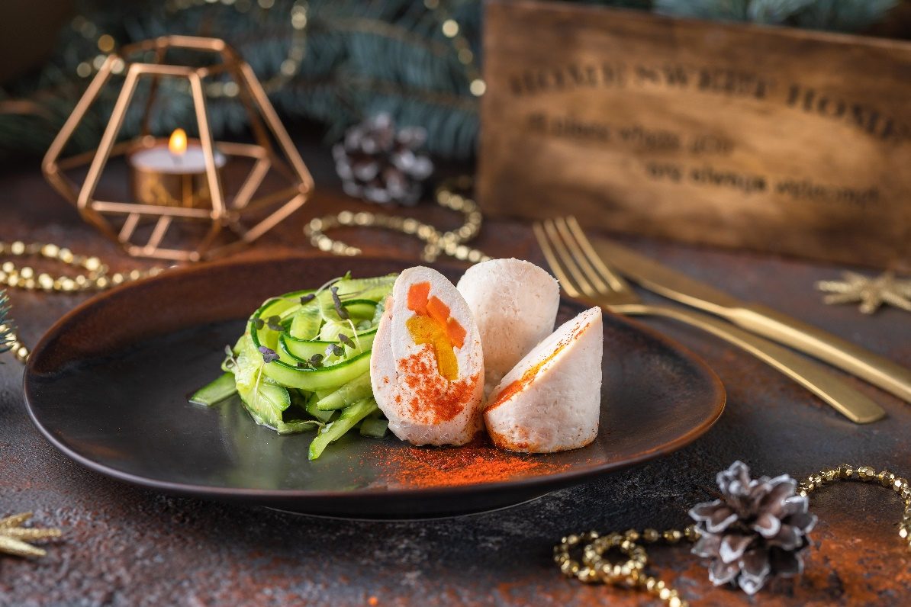

Основное блюдо

**115 - Рулет из индейки и овощей (легкий)**

**Детокс, без глютена, без молока, без сахара**

**выход = 500 г**

**106,6 ккал в 100 г**

**Белки = 8,8 Жиры = 6,2 Углеводы = 3,5**

**Время приготовления – 40 минут**

Ингредиенты:  
Индейка – 200 г  
Морковь – 100 г  
Перец болгарский – 50 г  
Масло оливковое – 20 г  
Огурец – 100 г  
Перец болгарский – 1 шт.  
Соль, специи – по вкусу.  
⠀  
Приготовление:  
1. Филе индейки отбить, смазать оливковым маслом.  
2. Овощи нарезать соломкой.  
3. На отбитое и смазанное филе индейки выложить овощи, завернуть в пищевую пленку рулетиком и отварить. С момента закипания готовить 20-25 минут.  
4. При подаче рулет нарезать наискосок. Огурцы нарезать вдоль тонкими лентами.

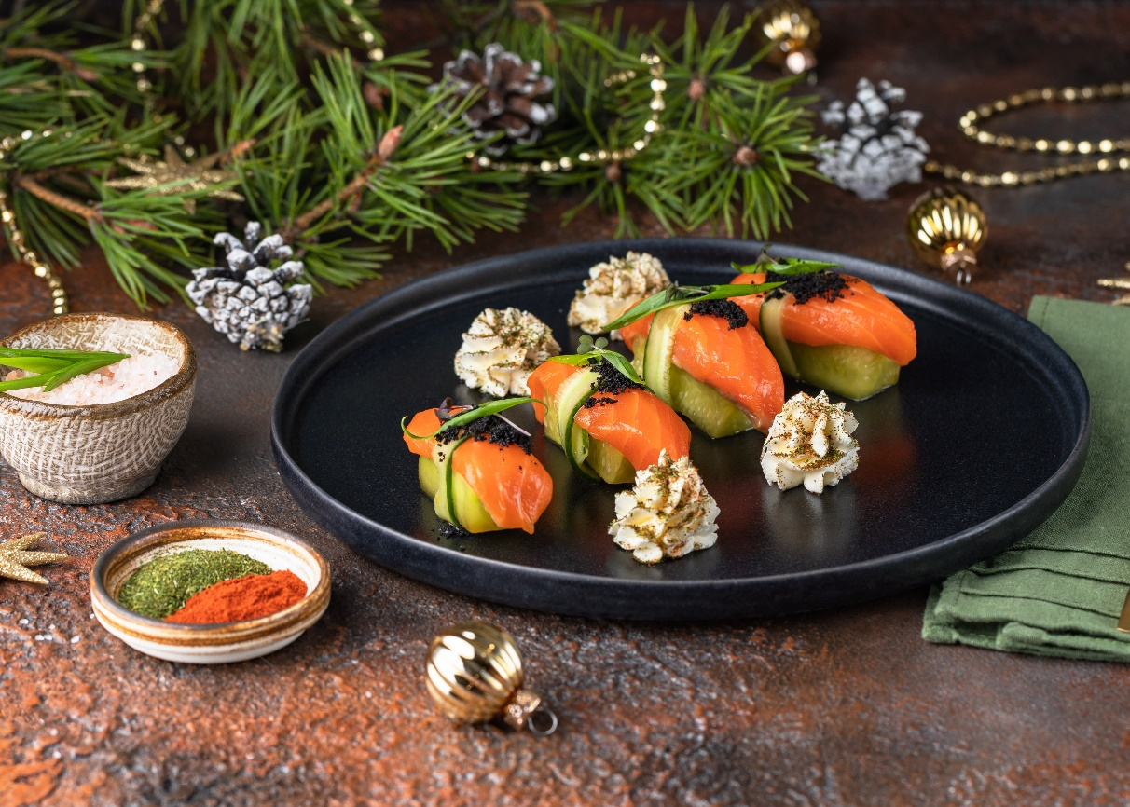

Закуски

**116 - Рулетики из огурцов со слабосоленой форелью (легкий)**

**Детокс, без глютена, без сахара**

**выход = 230 г**

**126,6 ккал в 100 г**

**Белки = 10,0 Жиры = 8,9 Углеводы = 1,2**

**Время приготовления – 20 минут**

Ингредиенты:  
Огурец – 100 г  
Форель слабосоленая– 100 г  
Оливки – 30 г  
⠀  
Приготовление:  
1. Огурцы очистить и нарезаться брусками.  
2. Форель нарезать слайсами толщиной 1 см на длину бруска.  
3. Свернуть рулетики и перевязать лентами из оставшегося огурца, нарезанного длинными тонкими лентами.

4. Сервировать сливочным сыром.

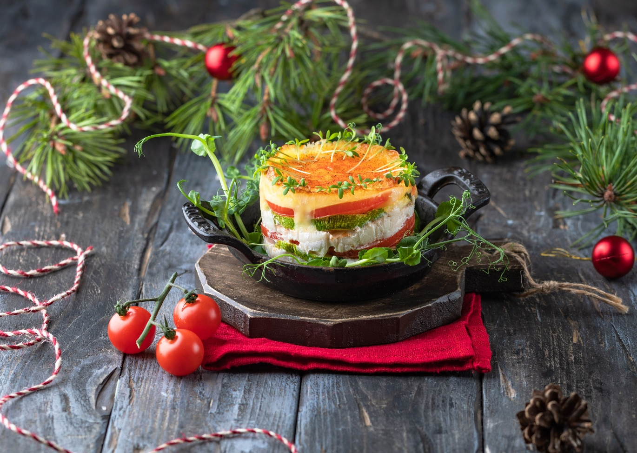

Основные блюда

**117 - Треска, запеченная с овощами и сыром (средний)**

**Детокс, без глютена, без сахара**

**выход = 480 г**

**84,6 ккал в 100 г**

**Белки = 9,1 Жиры = 3,7 Углеводы = 3,4**

**Время приготовления – 30 минут**

Ингредиенты:  
Филе трески – 200 г  
Помидор – 100 г  
Кабачок – 80 г  
Масло оливковое – 10 г  
Сыр – 20 г  
Перец болгарский – 1 штука  
Соль, специи, зелень – по вкусу.  
⠀  
Приготовление:

1. Треску зачистить от кожи и костей на чистое филе.
2. Овощи нарезать кружочками
3. Заложить все в кольцо для запекания, предварительно обвернув пергаментом внутреннюю часть.
4. Приправить по вкусу.
5. Сверху выложить сыр.
6. Запекать 20 минут при температуре 165-170 градусов.

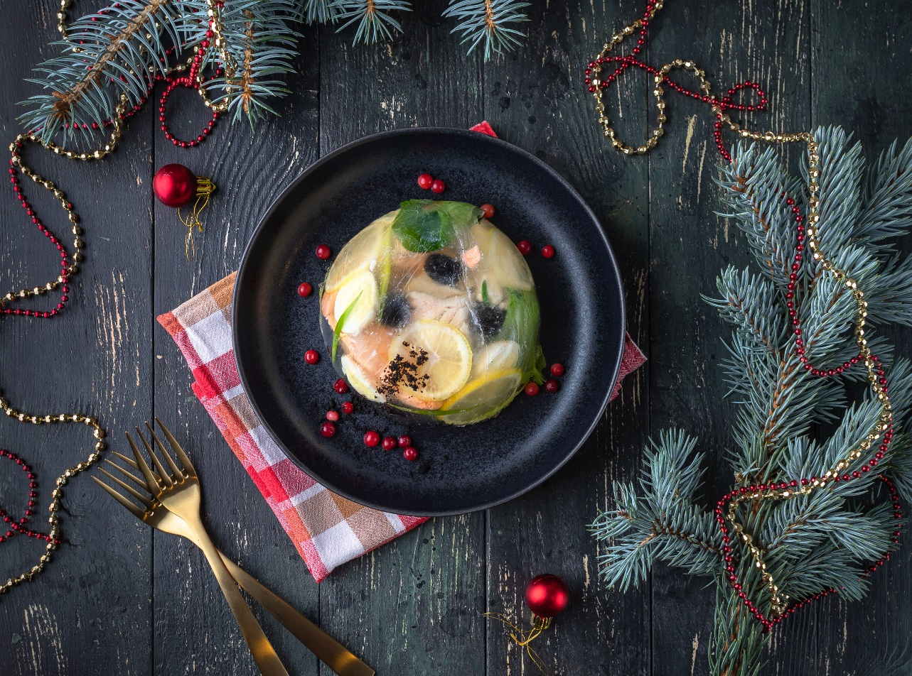

Закуски

**118 – Заливное из форели и перепелиных яиц с маслинами (легкий)**

**Детокс, без глютена, без сахара, без молока**

**выход = 440 г**

**40 ккал в 100 г**

**Белки = 6,1 Жиры = 1,5 Углеводы = 0,4**

**Время приготовления – 40 минут**

Ингредиенты:  
Рыба красная (форель) – 50 г  
Судак – 50 г  
Лук репчатый– 1 шт.  
Яйцо перепелиное – 2 шт.  
Лимон – 20 г  
Оливки – для оформления  
Стебель укропа, петрушки, зелень – по вкусу  
Соль, специи – по вкусу  
Агар-агар – 5 г  
Вода – 300 г.  
⠀  
Приготовление:  
1. Филе рыбы хорошо намыть, положить в кипящую воду, добавить репчатый лук (головку целиком, не разрезая. Это нужно для навара). Добавить стебли укропа, петрушки, специи.  
2. Рыбу варить с момента закипания 10-15 минут.  
3. Готовую рыбу выложить на блюдо для заливного.  
4. Яйцо перепелиное отварить, порезать пополам, оформить лимоном и оливками.  
5. Рыбный бульон процедить, довести до готовности и распустить в нем агар-агар.  
6. Залить блюдо, охладить.

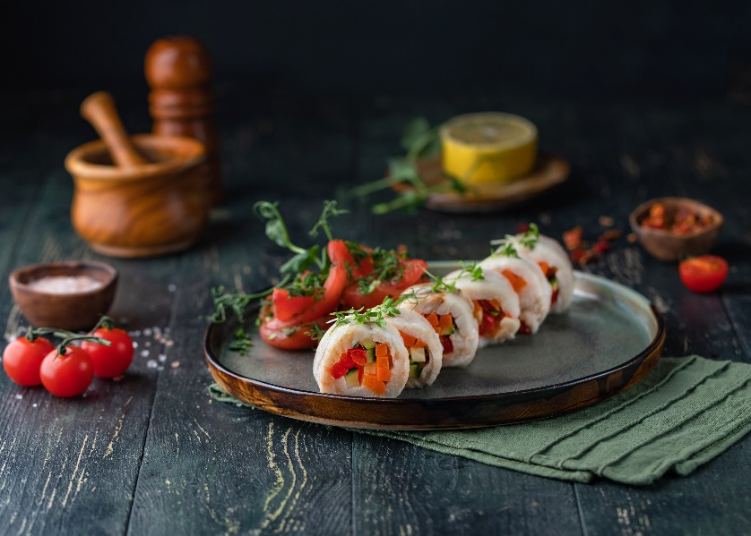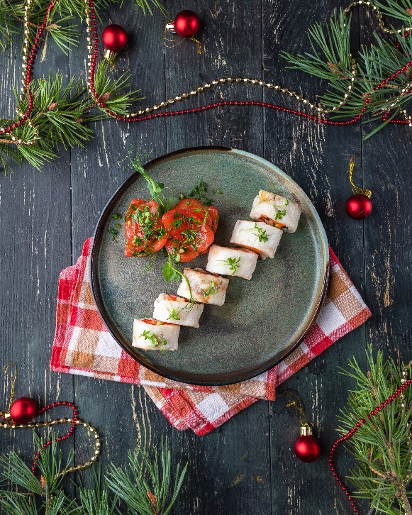

Основные блюда

**119 - Рулет из трески с овощами (средний)**

**Детокс, без глютена, без сахара, без молока**

**выход = 460 г**

**65,7 ккал в 100 г**

**Белки = 12,1 Жиры = 0,6 Углеводы = 2,7**

**Время приготовления -- 40 минут**

Ингредиенты:⠀  
Треска – 300 г⠀  
Перец – 50 г⠀  
Томат – 50 г⠀  
Морковь – 50 г⠀  
⠀Оливковое масло – 7 г  
Приготовление:⠀

1. Перец и морковь нарезаем тонкой соломкой.⠀  
2. Филе трески слегка отбиваем, смазываем маслом оливковым.⠀  
3. Выкладываем на край перец, морковь и заворачиваем в рулетик.⠀  
4. Сверху рыбу смазываем оливковым маслом и запекаем при температуре 180 градусов 15 минут.⠀  
5. Томат очищаем от кожуры и семечек, сбрызгиваем оливковым маслом и запекаем 6 минут при температуре 180 градусов.   
  
Выкладываем все на тарелку, оформляем.⠀

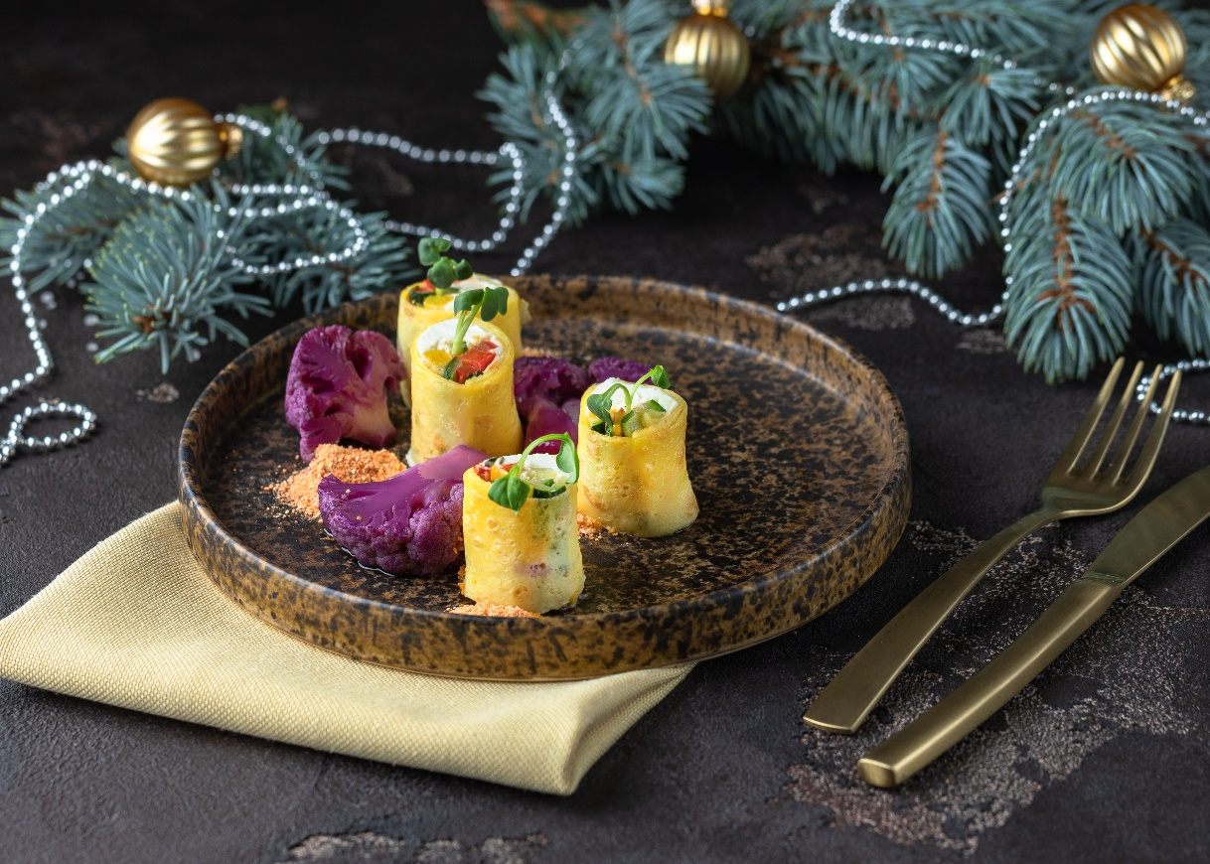

Закуски

**120 - Рулет по-испански с маринованной цветной капустой (средний)**

**Детокс, без глютена, без сахара,**

**выход = 470 г (320 г рулет 150 г маринованная капуста)**

**116 ккал в 100 г**

**Белки = 7,0 Жиры = 6,9 Углеводы = 6,2**

**Время приготовления – 30 минут**

Рулет⠀  
Ингредиенты:⠀  
Яйцо – 2 шт.⠀  
Молоко – 50 г⠀  
Перец болгарский – 100 г⠀  
Кабачок – 100 г⠀  
Сыр – 20 г⠀  
Масло оливковое – 5 г⠀  
Кукурузный крахмал – 4 г

Приготовление:⠀  
Заливаем яичную массу в сковороду, предварительно смазанную оливковым маслом.

Обжариваем по 2 минуты с каждой стороны.

Перец болгарский и кабачок нарезаем соломкой, пассируем на оливковом масле. Выкладываем на яичный блин, посыпаем сыром и заварачиваем в рулет. Сервируем маринованной цветной капустой и свежей зеленью.

Маринованная цветная капуста⠀  
Ингредиенты:⠀  
Цветная капуста – 150 г⠀  
Вино красное столовое – 50 г⠀  
Сок свекольный – 100 г⠀  
Мед, соль, гвоздика – по вкусу.⠀  
⠀  
Приготовление:⠀  
1. Вино, сок свеклы, мед и специи довести до кипения.⠀  
2. В горячий рассол добавить цветную капусту, разобранную на соцветия.⠀  
3. Дать постоять, охладить.⠀

⠀

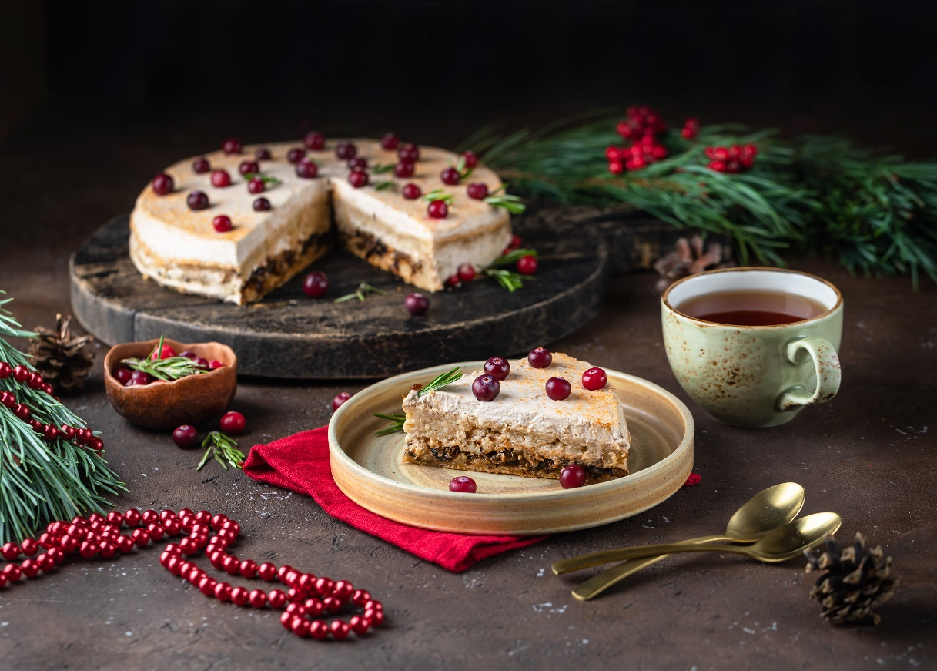

Десерт

**121 - Новогодний торт (средний)**

**Детокс**

**выход = 1300 г**

**155,8 ккал в 100 г**

**Белки = 4,2 Жиры = 2,5 Углеводы = 28,5**

**Время приготовления – 90 минут**

Ингредиенты:  
Овсянка – 200 г  
Кефир – 500 г  
Банан – 1 штука (120 г)  
Чернослив – 300 г  
Йогурт натуральный – 200 г  
Любой подсластитель (мед, стевия, сироп топинамбура, другое) – 30 г  
Сода – 1 чайная ложка.  
  
Приготовление:  
1. Овсянку замочить в кефире, добавить сладость. Дать постоять 20-30 минут.  
2. Добавить соду и хорошо перемешать.  
3. Выложить в форму на пергамент.  
4. Выпечь блюдо в предварительно разогретой духовке 45-60 минут при температуре 165-170 градусов.  
5. Разрезать остывший корж на 2 части.  
6. Чернослив промыть, сварить в небольшом количестве воды, затем измельчить на блендере.  
7. Йогурт взбить с бананом.  
8. Каждый корж хорошо смазать черносливом, а сверху йогуртом .  
9. Дать пропитаться.

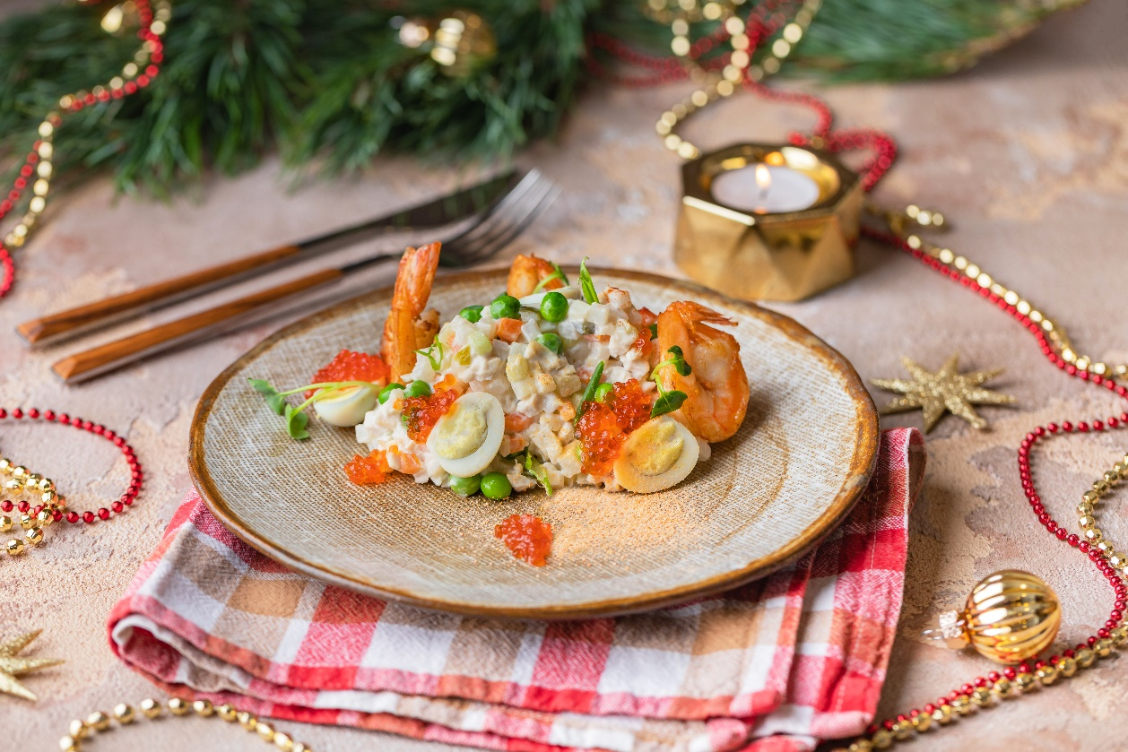

Салат

**122 - Оливье из курицы с креветками (средний)**

**Детокс, без сахара, без глютена**

**выход = 350 г (салат = 290 г, заправка = 60 г)**

**125,1 ккал в 100 г**

**Белки = 11 Жиры = 7,4 Углеводы = 3**

**Время приготовления – 60 минут**

Ингредиенты:

Корень сельдерея – 100 г

Куриное филе – 100 г

Свежий огурец – 30 г

Маринованный огурец – 10 г

Тигровые креветки – 3 шт.

Яйцо перепелиное – 1 шт.

Соус горчичный – 5 г

Лимонный сок – 5 г

Зеленый горошек – 20 г

Масло оливковое – 10 г

Сметана – 50 г

Красная икра – 15 г

Приготовление:  
1. Сельдерей нарезать кубиками и отварить до готовности.  
2. Курицу отварить, нарезать кубиками и добавить к сельдерею.  
3. Отваренные яйца, свежие и соленые огурцы нарезать кубиками.  
4. Зеленый горошек ошпарить кипятком.  
5. Креветки обжарить на сковороде с оливковым маслом.  
6. Соус: Смешиваем горчицу, лимонный сок, соль, перец и сметану.  
7. Все ингредиенты: сельдерей, курицу, яйца, огурцы и зеленый горошек смешать и заправить сметанным соусом. Выложить на тарелку, украсить креветками и красной икрой.

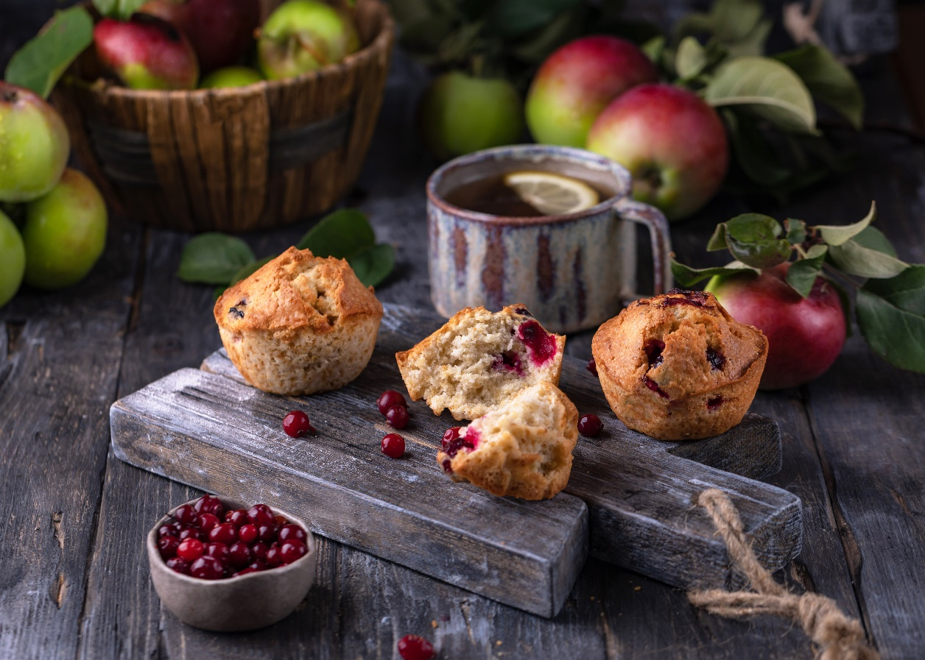

Десерт

**123 - Маффины из киноа с яблоком и клюквой (сложный)**

**Без глютена**

**выход = 600 г 1 порция = 70 г**

**253 ккал в 100 г**

**Белки = 6,8 Жиры = 15,9 Углеводы = 20,1**

**Время приготовления – 120 минут**

**Ингредиенты:**

**Киноа – 100 г**

**Мука миндальная – 100 г**

**Молоко 2,5% – 80 г**

**Масло оливковое – 30 г**

**Сахар – 50 г**

**Яблоко – 200 г**

**Соль – 1 г**

**Клюква – 60 г**

**Яйцо – 1 шт.**

**Приготовление:**

Промыть киноа, несколько раз сменив воду, пока она не станет совсем прозрачной.

Влить два стакана воды в небольшую кастрюлю и поставить ее на огонь.

Воду посолить и довести до кипения. Добавить киноа и снова довести воду до кипения. После этого убавить огонь и варить киноа без крышки 15-20 минут при умеренном кипении до тех пор, пока вода не впитается. Остудить.

Запечь целое яблоко в духовке до готовности и протереть его через сито.

Смешать муку, сахар и соль, добавить к смеси киноа, яблочное пюре и клюкву.

Отдельно взбить молоко, яйцо и оливковое масло.

Соединить все ингредиенты и тщательно перемешать.

Смазать маслом формы для выпекания маффинов и наполнить их на 3/4.

Выпекать 30-35 минут.

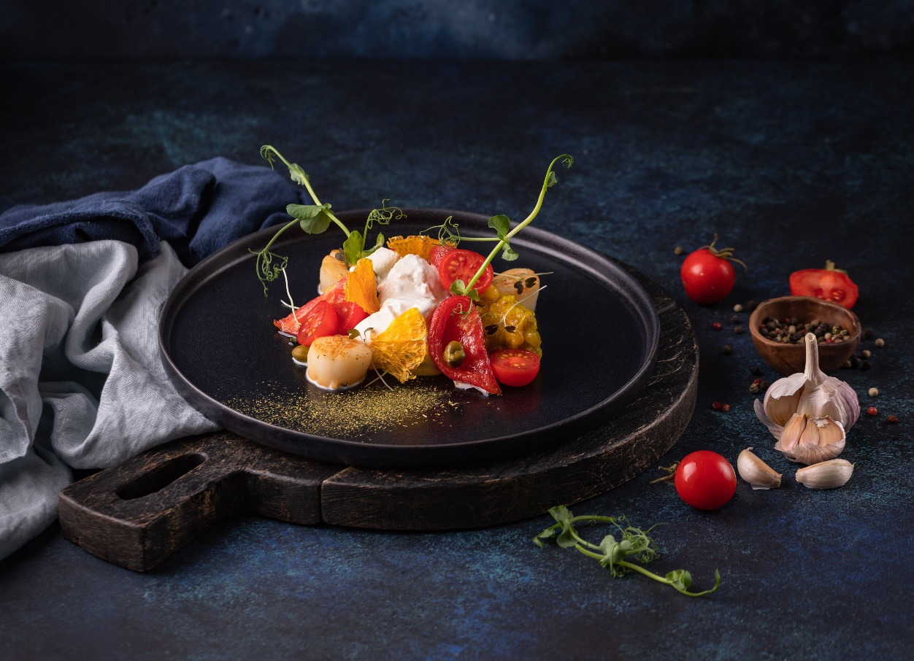

Основные блюда

**124 - Морской гребешок с томатами фламбе и сыром буратта (средний)**

**Без глютена**

**выход = 530 г**

**116,4 ккал в 100 г**

**Белки = 4 Жиры = 9,2 Углеводы = 4**

**Время приготовления – 40 минут**

Ингредиенты:

⠀

Гребешок – 120 г

Томаты – 350 г

Сыр буратта – 120 г

Каперсы – 10 г

Соль – 3 г

Оливковое масло – 10 г

Коньяк – 50 г

Базилик – 5 г

Апельсиновые цукаты – 3 г

Тростниковый сахар – 5 г

Приготовление:

1. Гребешок разморозить, обсушить на бумажном полотенце.

2. Томаты поместить в кипящую воду на 30 секунд, разрезать на 4 части. Очистить от кожуры и семечек.

3. Влить оливковое масло на разогретую сковороду. Заложить томаты, добавить мелко рубленный базилик, тростниковый сахар и коньяк.

4. Тщательно перемешать, поддерживая высокую температуру.

5. Выпарить коньяк.

6. После этого добавить гребешки и обжарить с каждой стороны по 1 минуте. Посолить.

7. Сыр буратта разрезать пополам.

8. Сервировать блюдо. На фото для сервировки использованы: сыр буратта, томаты черри, каперсы, апельсиновые цукаты и зелень.

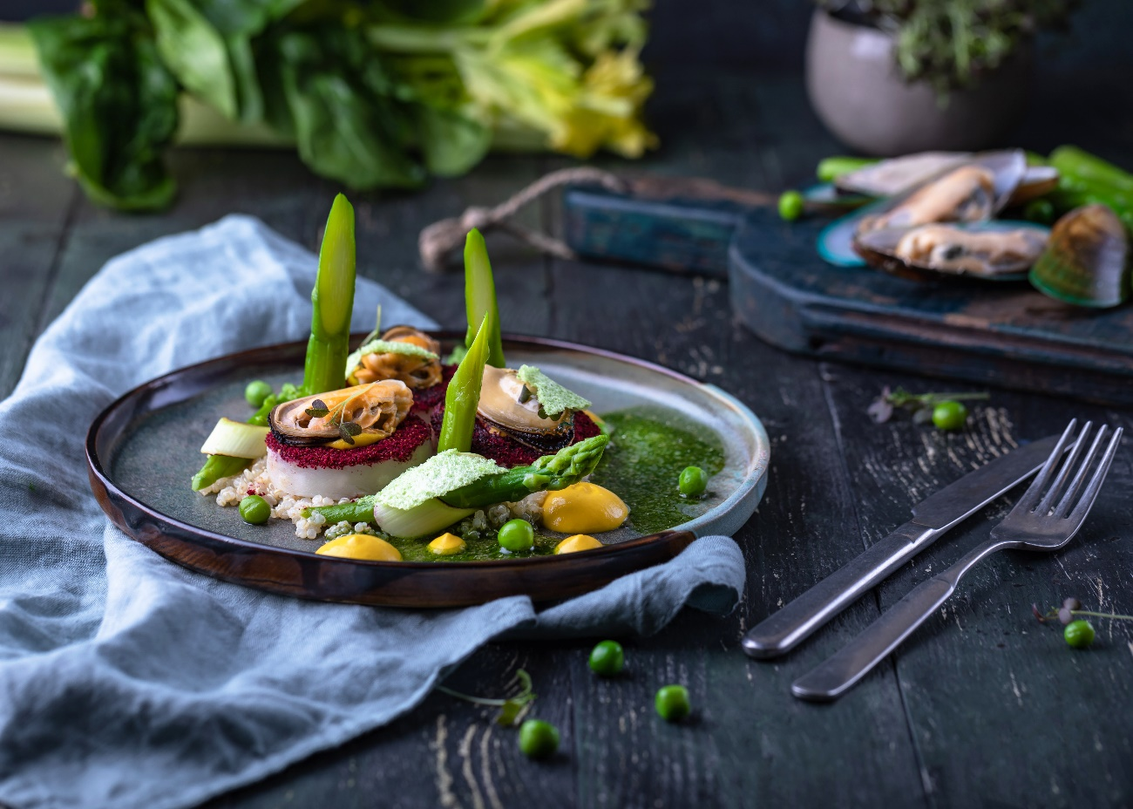

Основные блюда

**125 - Мидии с киноа, корнем сельдерея и спаржей, сервированные морковным кремом (средний)**

**Детокс, без глютена, без сахара, без молока**

**выход = 470 г**

**101 ккал в 100 г**

**Белки = 4,8 Жиры = 5,7 Углеводы = 7,4**

**Время приготовления – 50 минут**

Ингредиенты:

Мидии – 70 г

Корень сельдерея – 60 г

Спаржа – 80 г

Киноа – 20 г

Зеленый горошек – 10 г

Кунжутное масло – 10 г

Чеснок – 3 г

Тимьян – 3 г

Соевый соус – 30 г

Морковь – 60 г

Сыр тофу – 120 г

Лайм – 1 шт.

Оливковое масло – 10 г

Лимонный сок – 7 г

Приготовление:

⠀

1. Мидии очистить и промыть под холодной водой. Обжарить на кунжутном масле с мелко нарезанным корнем сельдерея, чесноком и тимьяном. Добавить соевый соус.

2. Киноа и свежий зеленый горошек отварить в подсоленной воде.

3. Спаржу очистить, обжарить на оливковом масле с чесноком и лимонным соком.

4. Для морковного крема: отварить морковь, не остужая, очистить. Измельчить в блендере, добавив сыр тофу и сок лайма. Протереть через сито до однородной массы.

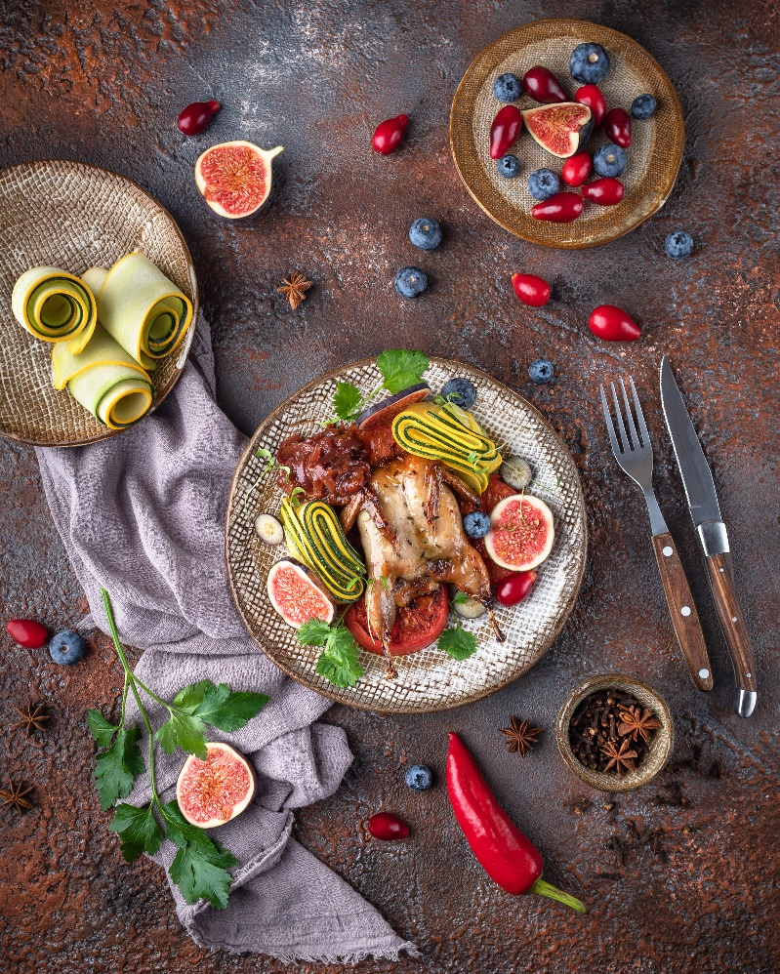

Основные блюда

**126 - Перепел маринованный в апельсинах и шампанском, сервированный сезонными фруктами и ягодами (сложный)**

**Без глютена, без сахара, без молока**

**выход = 220 г**

**239,4 ккал в 100 г**

**Белки = 12,3 Жиры = 17 Углеводы = 8,8**

**Время приготовления – 180 минут**

Ингредиенты:

Перепел – 1 шт. (150 г)

Шампанское – 100 г

Апельсин – 250 г

Морская соль – 5 г

Мед – 30 г

Оливковое масло – 10 г

Фрукты и ягоды – 100 г

Тимьян – 3 г

Перец – 3 г

Приготовление:

⠀

1. Перепела хорошо промыть и обсушить. Разрезать со стороны спины, удалить внутреннюю грудную кость.

2. Мед, шампанское (лучше сухое, подойдет любое) и мелко рубленный апельсин тщательно перемешать. Сделать маринад для перепела.

3. Мариновать перепела 2 часа.

4. Маринованного перепела приправить солью, перцем и оливковым маслом.

5. На противень разложить пергаментную бумагу, добавить тимьян, тщательно завернуть перепела и запекать в течение 40 минут при температуре 160 градусов.

6. Сервировать фруктами и ягодами и подавать к столу горячим. На фото для сервировки использованы: инжир, ежевика и голубика, томаты, а также припущенные слайсы цукини.